Туристический слёт «Золотая осень»
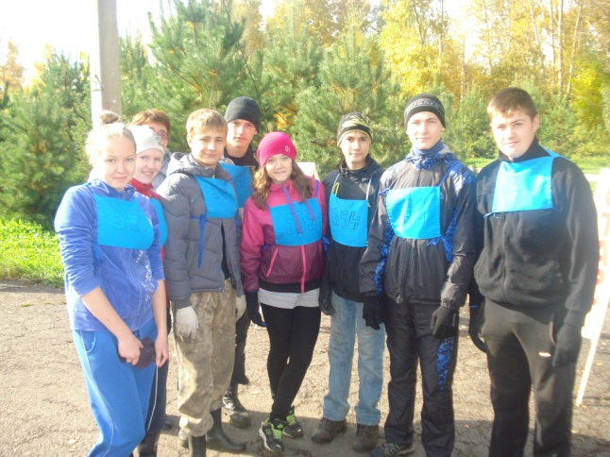
27 сентября состоялся X туристический слёт «Золотая осень», посвященный Всемирному Дню туризма. От нашей школы выступали две команды. Старшая команда под руководством Тациенко В.И. заняла III место. В состав старшей команды вошли учащиеся:
- Волков Константин 10а
- Башлак Иван 10а
- Ермакова Татьяна 11б
- Тырышкина Светлана 11а
- Павлюк Елизавета 11а
- Челмайкин Кирилл 10а
- Стрельников Дмитрий 10а
- Сипкин Сергей 10б

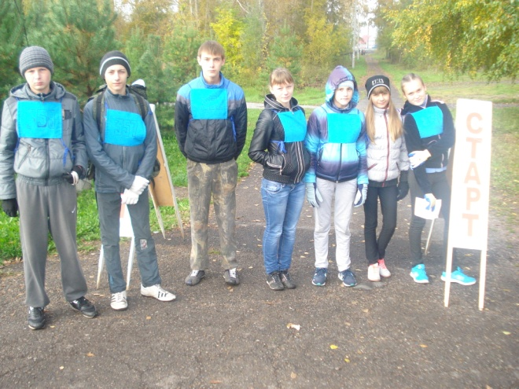
В состав младшей команды (руководитель Воробьева Н.Б.) вошли учащиеся:
- Калинин Павел 9а
- Кузьмин михаил 9а
- Каракулев максим 8а
- Овсянников Руслан 8а
- Исаева Алена 7а
- Куйвалайнен Валерия 7а
- Беккер Ирина 7а
- Попок Елена 7а

Поздравляем ребят с высоким результатом!
